L’HOTEL VAL DI FASSA
DI SORAGA IN VAL DI FASSA

PROPONE AI SOCI DELLA PRO LOCO DECIMANA

“LA SETTIMANA BIANCA”
DAL 22 FEBBRAIO AL 1 MARZO 2015

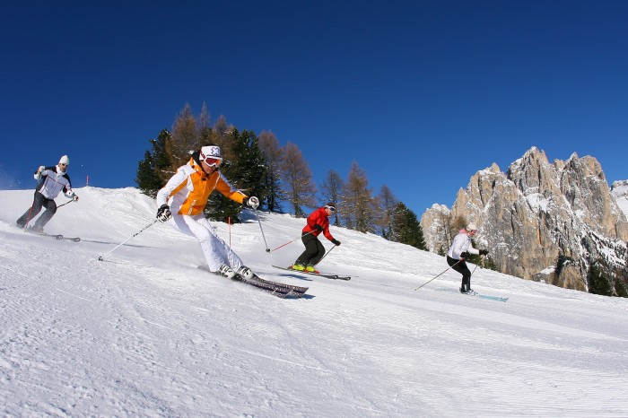

A BREVE RICEVERETE IL VOLANTINO DEFINITIVO

GLI INTERESSATI POTRANNO RIVOLGERSI ALLA
SEDE PRO LOCO DECIMANA ENTRO IL 31 GENNAIO 2015

OGNI PARTECIPANTE DOVRÀ ESSERE IN REGOLA COL PAGAMENTO
DELLA TESSERA PRO LOCO DECIMANA 2015 €. 11,00

SEDE DELLA PRO LOCO DECIMANA VIA SENNA 1 48125 S. PIETRO IN VINCOLI (RA)
TEL. E FAX 0544550313 CELL. 3336794541
APERTO IL VENERDI’ E IL SABATO DALLE 10:00 ALLE 12:00

www.prolocodecimana.it decimana@gmail.com

